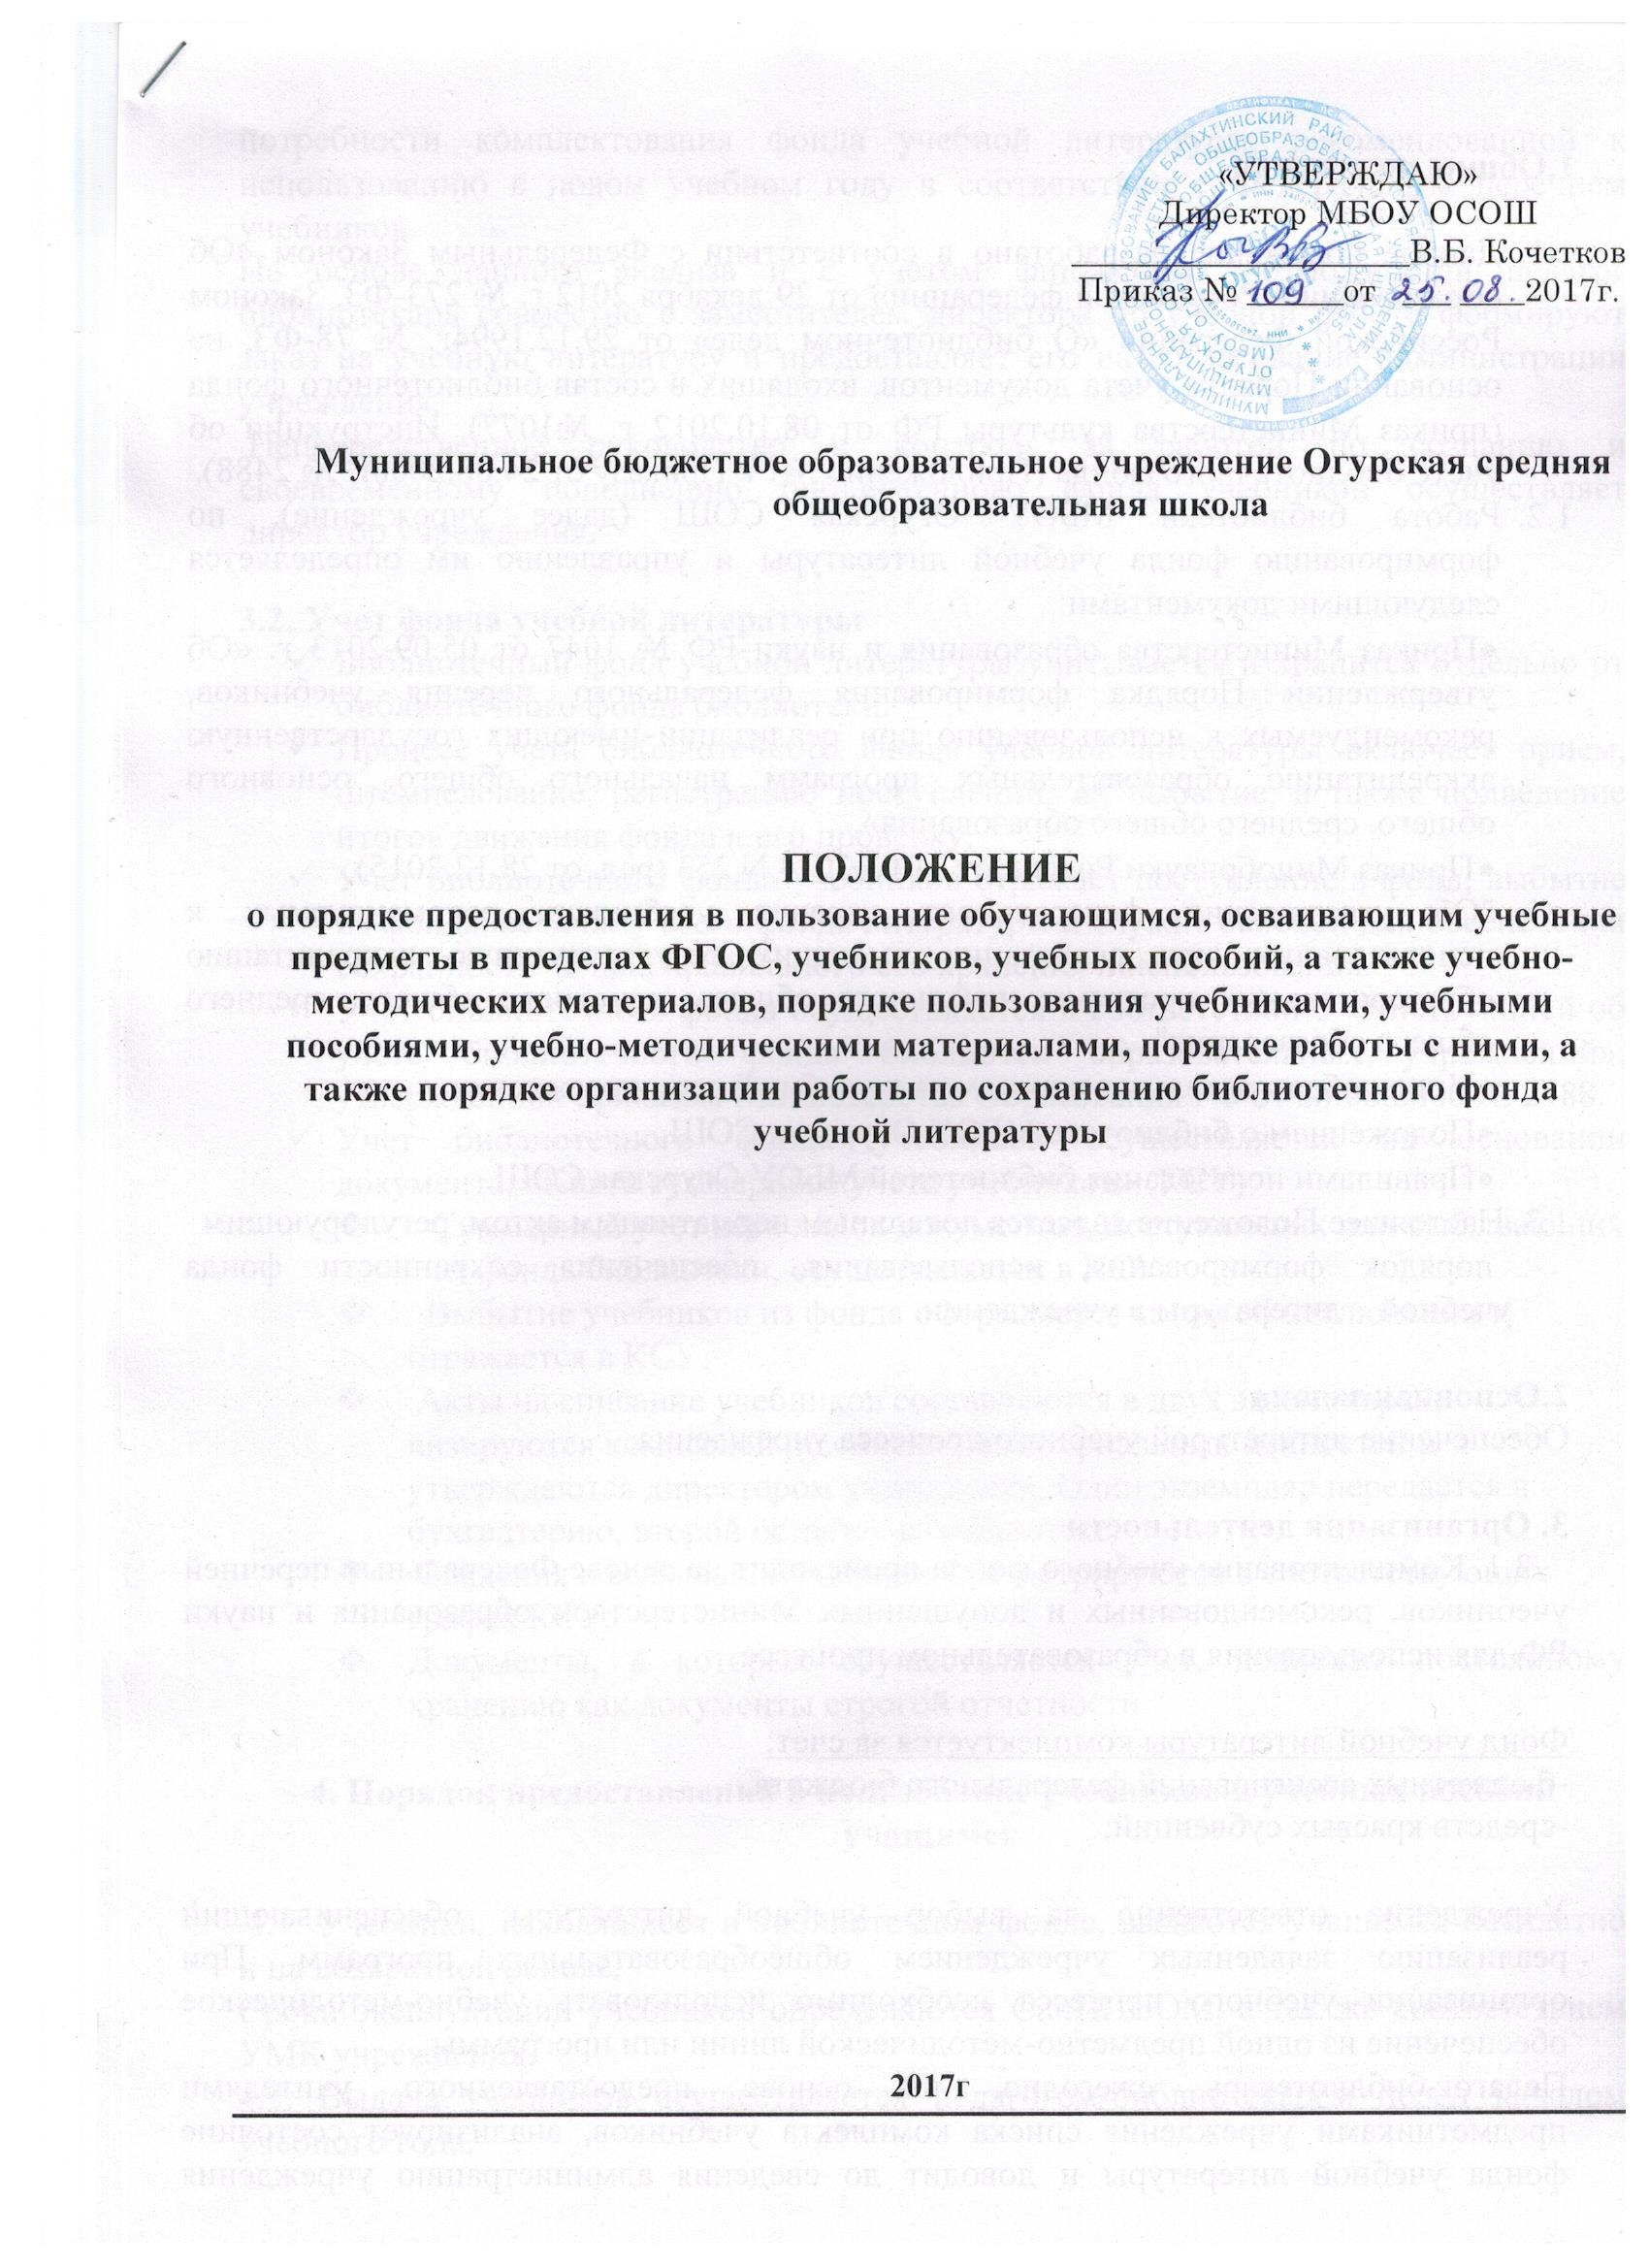

1.Общие положения

  - Данное положение разработано в соответствии с Федеральным Законом «Об образовании в Российской федерации» от 29 декабря 2012 г. № 273-ФЗ, Законом Российской Федерации «О библиотечном деле» от 29.12.1994г. № 78-ФЗ, на основании Порядка учета документов, входящих в состав библиотечного фонда (приказ Министерства культуры РФ от 08.10.2012 г. №1077), Инструкции об учете библиотечного фонда (Приложение №1 к Приказу от 24.08.2000г. № 2488).
  - Работа библиотеки МБОУ Огурская СОШ (далее учреждение), по формированию фонда учебной литературы и управлению им определяется следующими документами:
- Приказ Министерства образования и науки РФ № 1047 от 05.09.2013 г. «Об утверждении Порядка формирования федерального перечня учебников, рекомендуемых к использованию при реализации имеющих государственную аккредитацию образовательных программ начального общего, основного общего, среднего общего образования».
- Приказ Минобрнауки России от 31.03.2014 N 253 (ред. от 28.12.2015)
"Об утверждении федерального перечня учебников, рекомендуемых к использованию при реализации имеющих государственную аккредитацию образовательных программ начального общего, основного общего, среднего общего образования".
- Устав, образовательная программа и учебный план учреждения.
- Положением о библиотеке МБОУ Огурская СОШ.
- Правилами пользования библиотекой МБОУ Огурская СОШ.
1.3. Настоящее Положение является локальным нормативным актом, регулирующим
порядок формирования, использования, обеспечения сохранности фонда учебной литературы в учреждении.

2.Основная задача
Обеспечение литературой учебного процесса учреждения.

3. Организация деятельности
3.1. Комплектование учебного фонда происходит на основе Федеральных перечней учебников, рекомендованных и допущенных Министерством образования и науки РФ для использования в образовательном процессе.

Фонд учебной литературы комплектуется за счет:
-бюджетных ассигнований федерального бюджета,
-средств краевых субвенций;

Учреждение ответственно за выбор учебной литературы, обеспечивающий реализацию заявленных учреждением общеобразовательных программ. При организации учебного процесса необходимо использовать учебно-методическое обеспечение из одной предметно-методической линии или программы.
Педагог-библиотекарь ежегодно, на основе предоставленного учителями предметниками учреждения списка комплекта учебников, анализирует состояние фонда учебной литературы и доводит до сведения администрацию учреждения потребности комплектования фонда учебной литературы, рекомендованной к использованию в новом учебном году в соответствии с Федеральным перечнем учебников.
На основе данного анализа и с учетом финансовых возможностей педагог библиотекарь совместно с заместителем директора по учебной работе формируют заказ на учебную литературу и предоставляет его на согласование администрации учреждения.
Непосредственное руководство и контроль за работой по созданию и своевременному пополнению библиотечного фонда учебников осуществляет директор учреждения.

3.2. Учет фонда учебной литературы
- Библиотечный фонд учебной литературы учитывается и хранится отдельно от библиотечного фонда библиотеки.
- Процесс учета библиотечного фонда учебной литературы включает прием, штемпелевание, регистрацию поступлений, их выбытие, а также подведение итогов движения фонда и его проверку.
- Учет библиотечного фонда учебников отражает поступление в фонд, выбытие из фонда, величину всего фонда литературы и служит основой для обеспечения сохранности фонда, правильного его хранения и использования.
- Учет библиотечного фонда осуществляется в соответствии с «Инструкцией об учете библиотечного фонда библиотек образовательных учреждений», утвержденной приказом Министерства Образования РФ от 24.08.2000 № 2488.
- Учет библиотечного фонда учебников осуществляется на основании документа: «Книга суммарного учета учебников» (КСУ),
  - Суммарный учет всех видов документов, поступающих или выбывающих из фонда библиотеки, осуществляется в КСУ.
- Выбытие учебников из фонда оформляется актом об исключении и отражается в КСУ.
- Акты на списание учебников составляются в двух экземплярах, визируются комиссией по списанию материальных ценностей и утверждаются директором учреждения. Один экземпляр передается в бухгалтерию, второй остается в библиотеке.
- Сведения о выбывших учебниках регистрируются в соответствующих графах КСУ.
- Документы, в которых осуществляется учет, подлежат постоянному хранению как документы строгой отчетности.

4. Порядок предоставления в пользование учебников и учебных пособий учащимся

4.1. Учебники, находящиеся в библиотечном фонде, выдаются учащимся бесплатно и на возвратной основе.
Сроки эксплуатации учебников определяются СанПИНОМ, а так же соответствием УМК учреждения.
4.2. Выдача учебников осуществляется педагогом-библиотекарем перед началом учебного года.
4.3. В конце учебного года и в случае перехода обучающегося в течение учебного года в другое образовательное учреждение, учебную и художественную литературу, представленные ему в личное пользование, возвращаются в библиотеку ОУ.
4.4. Учебники выдаются классным руководителям 1-4кл, согласно спискам учащихся, полностью сдавших книги за прошлый учебный год. Классные руководители выдают учебники учащимся.
45. Обучающиеся, не сдавшие за прошлый учебный год учебную и художественную литературу, получают учебники в индивидуальном порядке, после того, как ликвидируют задолженность.
4.6. Учебники выдаются обучающимся на один учебный год.
47. В течение трех дней обучающиеся должны проверить состояние полученных учебников, в случае обнаружения дефектов (отсутствие листов, порчи текста) необходимо сообщить об этом педагогу-библиотекарю.
4.8. Прием учебников производится в конце учебного года по графику, составленному педагогом-библиотекарем.
4.9. Обучающиеся обязаны сдать учебники в школьную библиотеку в состоянии, соответствующем единым требованиям по их использованию и сохранности.
4.10. За утерянные и испорченные обучающимися учебники несут ответственность их родители (законные представители).
4.11. Если учебник утерян или испорчен, родители (законные представители) обязаны заменить его таким же учебником, изданным в текущем или предыдущем году, или другим учебником из списка необходимых школе учебников (по усмотрению педагога-библиотекаря).

5. Границы компетентности участников реализации Положения.

Директор школы
·Директор учреждения отвечает за организацию работы по созданию и своевременному пополнению библиотечного фонда учебников.
·Координирует деятельность всех участников для реализации данного Положения.
·Обеспечивает условия для приобретения, вывоза, хранения фонда учебной литературы.

Заместитель директора по УВР
·Собирает информацию об УМК на следующий учебный год у учителей - предметников
·Ежегодно предоставляет директору учреждения список учебников на следующий учебный год (после утверждения Федерального перечня учебников Министерства Образования РФ)
·Передает утвержденный директором перечень учебников педагогу-библиотекарю для последующего оформления заказа.

Классный руководитель
·Знакомит родителей (законных представителей) с учебно – методическим комплектом на новый учебный год на родительских собраниях;
·Своевременно информирует педагога-библиотекаря о выбытии учащегося из школы;
·Осуществляет работу по воспитанию у учащихся бережного отношения к учебникам;
·Получает учебники на класс (согласно списка обучающихся) и организует их возврат в библиотеку в соответствии с графиком;
·Совместно с активом класса контролирует состояние учебников в классе и следит за выполнением учащимися «Единых требований по использованию учебников»;
·Несет ответственность за сохранность учебников, полученных классом

Учителя
·Осуществляют необходимую работу с обучающимися и их родителями по воспитанию у учащихся бережного отношения к учебной книге;
·Учитель по соответствующему предмету систематически проверяет состояние учебников и через запись в дневнике сообщает родителям (законным представителям) и классному руководителю об отношении обучающихся к учебникам.

Педагог-библиотекарь
·Ежегодно проводит мониторинг состояния учебного фонда;
·На основе списков учебников, полученных от зам. директора по УВР, формирует заказ, соответствующий Федеральному перечню учебников, образовательным программам с учетом уже имеющихся учебников, изменений численности учащихся, обучающихся в учреждении;
·Направляет заказ в Управление образования, оформленный по установленному образцу;
·Организует работу с фондом учебников, обработку и систематизированное хранение; выдачу и прием учебников в соответствии с графиком;
·Ведет учет поступившей учебной литературы (по установленной для школьных библиотек форме), обеспечивает правильное хранение и несет материальную ответственность за сохранность библиотечного фонда учебников;
·Предоставляет администрации и педагогическому коллективу информацию о составе библиотечного фонда учебников по классам, составляет отчеты по мере требования.
·Ведет работу совместно с классными руководителями по воспитанию бережного отношения к учебной литературе у учащихся;
·Принимает в установленном порядке меры к возмещению ущерба, причиненного по вине пользователей.

Бухгалтер материальной группы МКСУ «Межведомственной бухгалтерии»
·Ведет стоимостный учет библиотечного фонда школьных учебников;
·Ежегодно производит сверку учебного фонда совместно с педагогом-библиотекарем;
·Списывает учебники, пришедшие в негодность.

Родители (законные представители) обучающихся

·Обеспечивают ребенка необходимыми рабочими тетрадями, прописями, раздаточными дидактическими материалами, учебными пособиями по факультативам, спецкурсам для усвоения им общеобразовательной программы за счет собственных средств;
·Несут материальную ответственность и возмещают ущерб при потере или порче учебников в установленном порядке;
·Возвращают в библиотеку все учебники в случае перехода учащегося в течение (или по окончании) учебного года в другое образовательное учреждение до отчисления ребенка из ОУ.

Учащиеся
·Получают учебники через классного руководителя учащиеся 1-4кл, 5-11кл- индивидуально;
·Бережно относятся к школьным учебникам, соблюдают правила пользования учебниками, предусмотренные «Едиными требованиями»;
·Обучающиеся, не сдавшие за прошлый год учебники и другие книги, получают учебники в индивидуальном порядке, после того как вернут долги в библиотеку;
·Своевременно возвращают учебники и другие книги в целости и сохранности в библиотеку.

